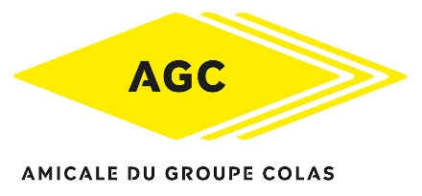
Groupement Midi Méditerranée

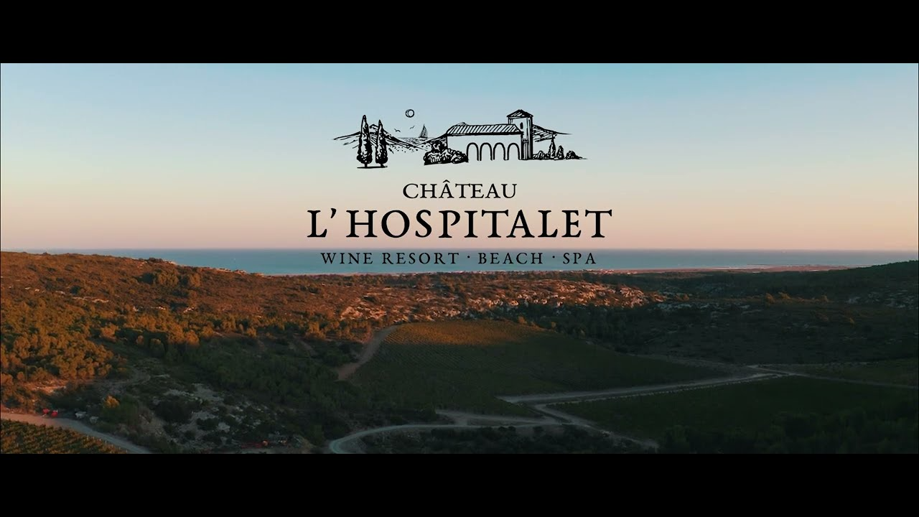

Repas de fin d'année du jeudi 8 décembre 2022
Chers adhérents, chers amis,
Pour continuer la tradition du repas de fin d’année de l’Amicale, nous vous proposons cette année d’organiser deux rencontres : l’une en PACA et l’autre en LR à l’attention des adhérents respectifs de chaque région. Pour ce qui concerne le LR, nous vous invitons à nous réunir pour un déjeuner au Château l’Hospitalet près de Narbonne, dans le restaurant gastronomique L’ART DE VIVRE (www.restaurant-art-de-vivre.com).
Cet établissement, situé au milieu de vignes et de garrigues protégées, nous a préparé un déjeuner à la hauteur de la réputation des lieux et du chef Laurent CHABERT.
Cette sortie est proposée aux adhérents de l'Amicale du Groupe Colas (AGC) résidants dans la région Languedoc Roussillon.
Le rendez-vous est fixé à 12h00 au restaurant pour l'apéritif.
Pour le repas une participation de 35€ par personne sera demandée.
Pour la capacité d'accueil du restaurant nous limitons à 60 le nombre des participants, tenant compte de l'ordre d'arrivée de vos réponses fermes (accompagnées du règlement).
Vos réponses (voir coupon ci-dessous) sont attendues avant le 30 novembre.
Contact : Jacky HALBOUT, jhalbout@wanadoo.fr, 06 67 59 81 58
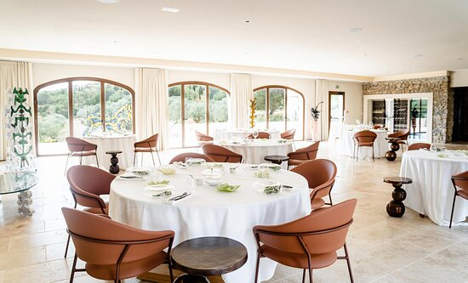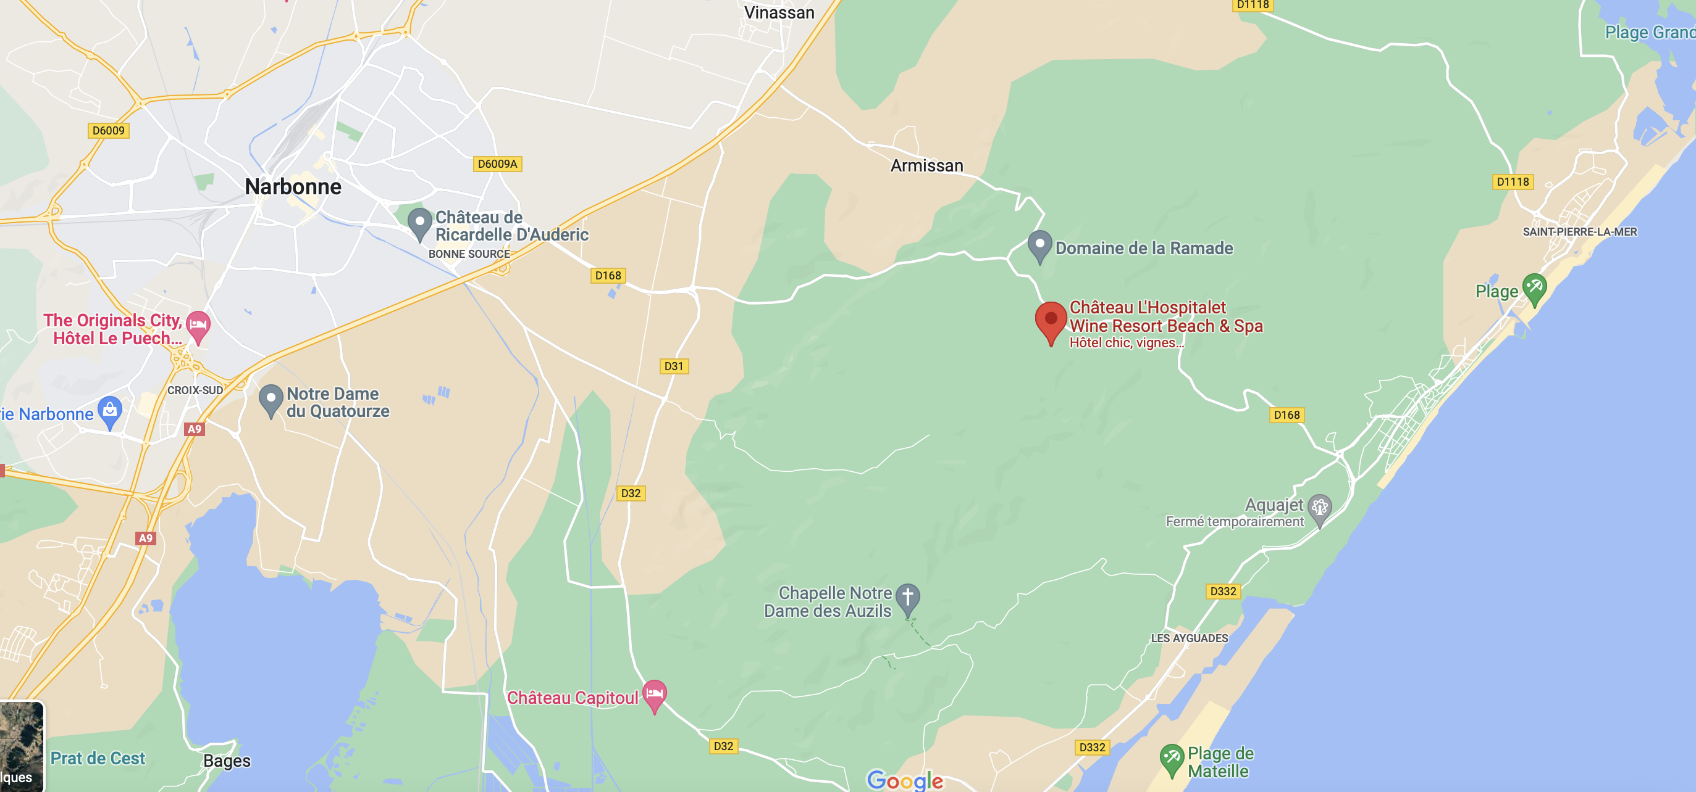

Bulletin d'inscription à retourner avant le 30 novembre

à : Nadine TRENTINI (trentinirona@bbox.fr)

9 Rue Vincent SCOTTO, 13730 Saint Victoret
Nom : Prénom :
Nombre de participants au repas :
Ci-joint chèque à l'ordre de AGC MM de ............ € (35€ x nb de participants)
ou virement sur le compte AGC MM - IBAN FR91 3000 2005 1600 0000 7709 R09

